Конспект НОД по ознакомлению с окружающим с элементами экспериментирования «Снег и лед» в подготовительной группе «Ветерок»
Воспитатель: Пигилева Марина Александровна
Цель: Систематизировать знания детей о свойствах снега и льда через организацию совместной деятельности.
Задачи:
- способствовать познавательно-исследовательской деятельности детей через элементарное экспериментирование: умение проводить опыты, высказывать свои предположения, демонстрировать результат при помощи действия и слова.
- уточнить и расширить знания детей о сходствах и различиях снега и льда, характерных признаках зимы;
- активизировать словарь детей по лексической теме «Зима»;
- учить детей делать выводы;
- развивать связную речь детей, навыки исследовательской деятельности, логическое мышление;
Предварительная работа: наблюдение за приметами зимы в природе с воспитателем и родителями, беседы о диких животных, зимующих птицах, зимних забавах, рассматривание иллюстраций, чтение художественной литературы, составление описательных рассказов по картине, проведение экспериментов.
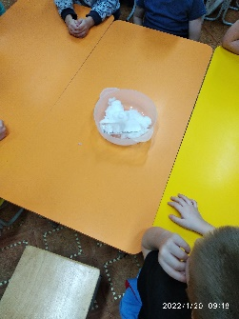
Оборудование: емкости со снегом и льдом, пустые стаканчики, тарелочки, салфетки, лупы, ложки, емкость со снегом для лепки снеговика, варежки, фартуки, емкость со снегом с участка, воронки, марля.
Что же такое снег? Лед? Как вы думаете? Из чего состоит снег? А лед?
Готовы изучить свойства снега и льда?
- Давайте возьмем в руки небольшие кусочки снега и льда. Какие они? Что чувствуют ваши ладошки? Тепло или холод?
Правильно, снег и лед холодные, это их сходство/ этим они похожи
- Вот вы немного подержали на ладошке снег и лед. Что-то изменилось или все осталось по-прежнему? А что произошло? Что появилось/осталось на ладошке? Почему это произошло, почему снег и лед растаяли?
Правильно, снег и лед, от тепла тают и превращаются в воду, то есть из твердого состояния под действием тепла они могут перейти в жидкое состояние. В этом их сходство/ этим они похожи.
Сходства снега и льда мы определили, а теперь постараемся выяснить их различия.
Попробуйте посмотреть сквозь кусочек льда. Видите что-нибудь? (да) А теперь посмотрите сквозь снег. Видно что-то? (нет)
Кусочек льда – прозрачный, а комочек снега – нет, он белый. Этим они отличаются друг от друга.
- Предлагаю внимательно рассмотреть снег. (Рассматривают через лупу) Что вы видите? Из чего состоит снег?
Правильно снег состоит из маленьких снежинок. А что такое снежинка? Для того, чтобы найти ответ на этот вопрос предлагаю вам посмотреть, как образуются снежинки и какими они бывают.
(просмотр видеоролика и фотографий макросъемки).
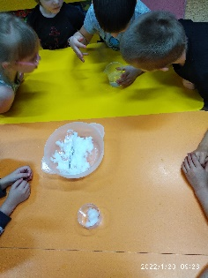
Высоко в небе, где очень холодно, капли воды замерзают и превращаются в крошечные кристаллики льда. Когда эти кристаллы соединяются друг с другом, получается снежинка/ рождается снежинка.
Красиво, правда? Волшебница природа создала удивительные снежинки, разные, непохожие друг на друга. Но, все- таки, что- то общее у них есть. Как думаете, что в их строении повторяется? Правильно, у каждой из них всегда шесть лучиков, ледяные кристаллики так соединяются.
А теперь рассмотрите кусочек льда, Состоит ли он из снежинок? Кусочек льда это своего рода кристалл, а кристалл всегда прозрачен.
Если на отдельную снежинку посмотреть в микроскоп, то мы сможем увидеть, что её кристаллы тоже прозрачны, Тогда почему снег кажется нам белым?
В комочке снега снежинок очень много, они наслаиваются друг на друга, лежат друг к другу не плотно, и солнечный свет запутывается в миллиардах крошечных кристалликов, не может пройти сквозь комок и поэтому отражается от кристаллических снежинок /поверхности снега, поэтому он кажется нам белым / это и придает снегу белый цвет, а сквозь кусочек льда свет проходит насквозь / беспрепятственно. Если измельчить ледяную глыбу, она станет белой, так как кристаллики будут не спрессованы в одно целое. Мы с вами, как настоящие ученые, сделали маленькое научное открытие
Возьмите в руки снег и лед. Попробуйте постучать ими по столу, раздавить пальцами. Что можете сказать о твердости снега и льда?
Правильно, лед твердый, а снег рыхлый. Наверное, теперь вы знаете почему. Лед - это кристалл, а снег - это множество кристалликов, между которыми есть воздух.
А мы продолжаем наши эксперименты. Как вы думаете, где снег и лед быстрее растают – если просто их оставить на подносе в комнате или опустить в холодную воду? Правильно, в воде снег и лед тают быстрее, чем просто на воздухе.
Вот и весной солнце начнет пригревать, от тепла снег будет таять, но если пройдет дождь, то снег растает еще быстрее.
А сейчас предлагаю сравнить, что растает в воде быстрее снег или лед. Давайте опустим в один стакан с водой кубик льда, в другой комочек снега и понаблюдаем, что произойдет.
Что растаяло быстрее лед или снег?
А как думаете, почему снег быстрее растаял?
Вы правильно подметили: у комка снега и кусочка льда разная плотность. Комок снега рыхлый, вода проникает в него, как в губку и растапливает его снаружи и изнутри одновременно. А кусочек льда твердый, вода не может проникнуть во внутрь и подтапливает его только снаружи, поэтому он и тает медленнее, чем снег
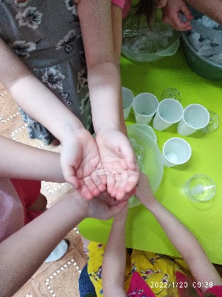
Можно слепить снеговика изо льда? Конечно нет, потому, что он…
А из снега снеговика слепить можно? Почему?
Правильно, изо льда снеговика слепить не получится, потому что он твердый, а вот из снега запросто.
Из любого снега можно слепить снеговика? А какой снег для этого подойдет?
Правильно, из сырого снега слепить получится, а из сухого? Почему из сухого не получиться? Правильно, он будет рассыпаться.
- Как вы думаете, можно ли есть снег?
- Почему нельзя есть снег?
Предлагаю провести эксперимент. Перед вами снег с нашего участка. Как вы думаете, он чистый? На вид, он, конечно. чистый, предлагаю проверить, так ли это на самом деле. Нам потребуется стакан с водой. Посмотрите вода в стакане какая?
Возьмите немного снега и положите его в стакан с водой, растворите его хорошенько. А теперь получившуюся воду надо профильтровать. Как это можно сделать? Возьмите воронку и вложите в неё кусочек марли, затем осторожно перелейте воду через воронку в другой стакан. Внимательно рассмотрите марлю, что вы видите на ней?
Откуда взялись грязь и мусор на марле?
- А теперь вы хотите попробовать снег на вкус? Почему теперь не хотите?
- А может быть сосульки можно есть, они ведь не на земле, а на крыше вырастают?
Сосульки есть нельзя, потому что в воде, стекающей по крыше, тоже содержатся частички грязи, пыли, мелкого мусора, и того, что птицы после себя на крыше оставляют.
Сосульки и снег конечно есть нельзя, но, если очень хочется, мы можем заморозить компот (получится фруктовый лед, сделать мороженое и вот это есть.
Сегодня мы сделали множество открытий. Узнали свойства снега и льда.
